Фотоотчет о проведении краткосрочной образовательной практики
«Старинные предметы быта» для детей старшего дошкольного возраста
в рамках реализации педагогического проекта «Река времени»

Цель: формирование у детей представления о старинных предметах быта. Знакомство с традициями русского народа.
Задачи: воспитывать патриотические чувства; познакомить с предметами старинного быта; вызвать у дошкольников бережное отношение к старинным предметам, обычаям, традициям, гостеприимству.

Беседа и показ старинных предметов в мини-музее «Река-времени»

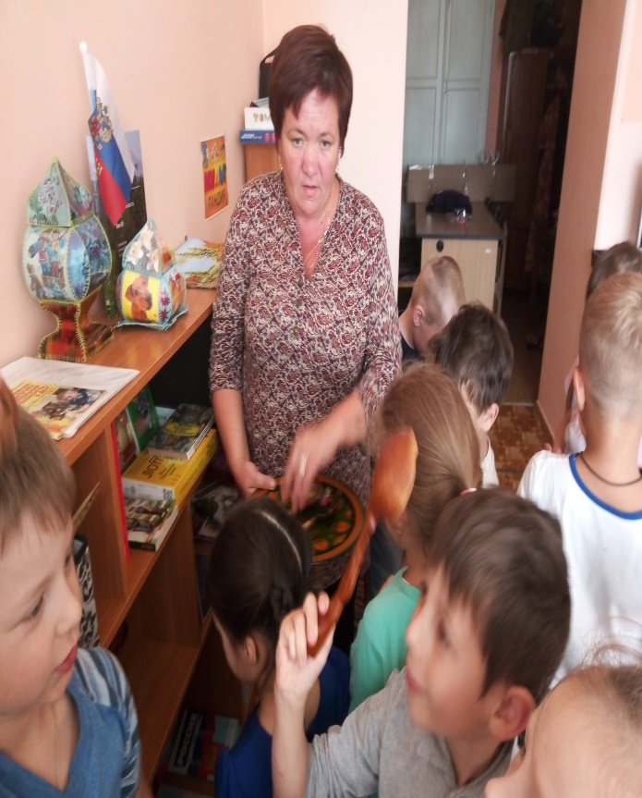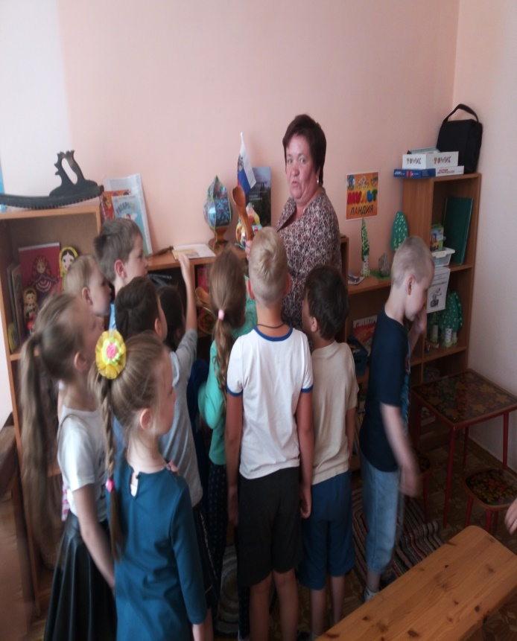

Раскрашивание раскрасок старинных предметов
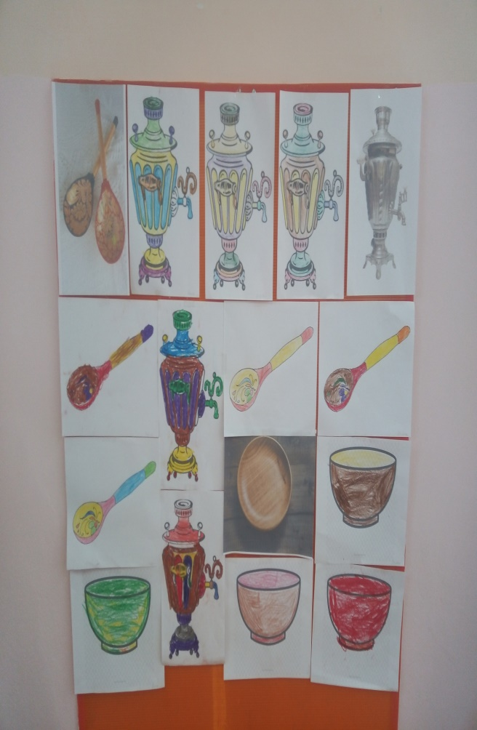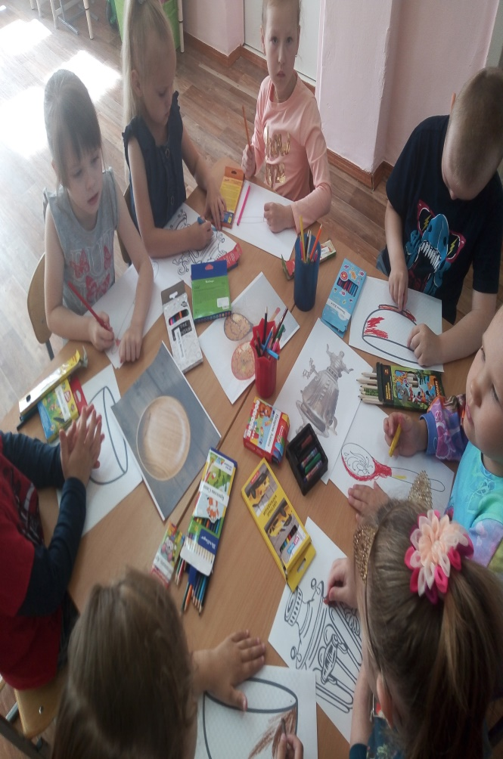

Знакомство с русской деревянной ложкой.
Игровая ситуация «Ложка в чашке побывала»- дегустация каши деревянными ложками.

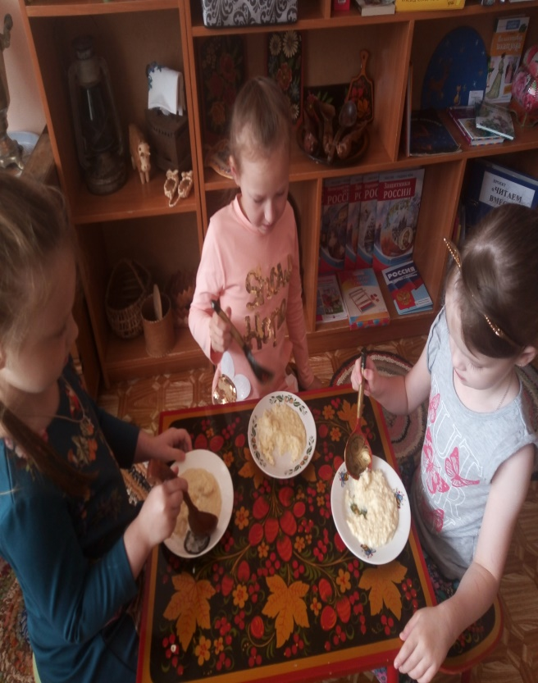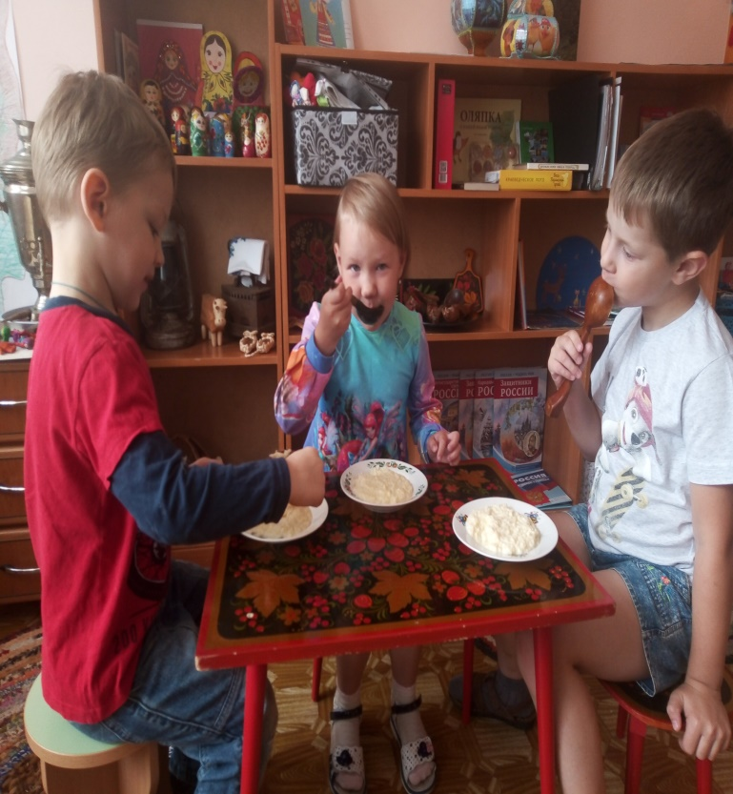

Краткосрочная образовательная практика
«Старинные предметы быта» для детей старшего дошкольного возраста
в рамках реализации педагогического проекта «Река времени»

Название: КОП «старинные предметы быта»
Возраст: 5-7 лет

Цель: формирование у детей представления о старинных предметах быта. Знакомство с традициями русского народа.
Задачи: воспитывать патриотические чувства; познакомить с предметами старинного быта; вызвать у дошкольников бережное отношение к старинным предметам, обычаям, традициям, гостеприимству.

Количество детей – 13 детей

Ф.И.О. педагога: Табанова С.А.

№  п/п | Тема | Оборудование (материал) | Результат
1. | Беседа о старинных предметах быта. | Иллюстрации, альботы, использование интернет-ресурса | Знакомство с предметами быта русского народа | Выполнено
2. | Экскурсия в мини-музей «Река-времени». Рассматривание старинных предметов быта нашего народа. | Мини-музей 2Река-времени2 | Рассматривание предметов быта. | Выполнено
3. | Изобразительное творчество. Раскрашивание готовых шаблонов предметов старины (посуда) | Шаблоны, изобразительные материалы | Выставка детских работ. | Выполнено
4. | Знакомство с русской деревянной ложкой.  Задачи: Познакомить детей с историей русской ложки.  Воспитывать интерес к русскому народному творчеству, развивать познавательную активность. | Мини-музей «Река-времени», деревянные ложки. | Игровая ситуация «Ложка в чашке побывала»- дегустация каши деревянными ложками. | Выполнено

